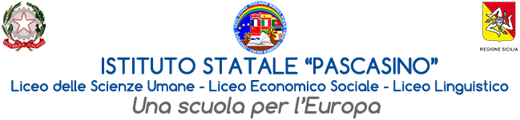

Circ. n. 514

Marsala, 28-04-2025

Agli alunni della 4B e 4D

Ai docenti della 4B e 4D

Al sito

**OGGETTO: Progetto PCTO “Volontari ospedalieri” in convenzione con Cesvop**

Si comunica, al fine di incrementare l’acquisizione delle competenze trasversali e le capacità di orientamento degli studenti, che da lunedì 28 aprile c.a., dopo aver svolto il percorso di formazione presso l’ospedale “P. Borsellino” di Marsala a cura dell’Associazione AVO (Associazione volontari ospedalieri) le alunne della 4B e della 4D, a gruppi di tre, inizieranno il tirocinio in corsia nelle giornate del 28, 29 e 30 aprile; 5, 6, 7, 8, 9, 13, 15, 16, 19, 20, 21, 22, 23, 26, 27, 28 e 29 maggio.

Le tutor interne del percorso saranno la prof.ssa Manzo per la classe 4B e la prof.ssa Caldarera per il gruppo delle alunne della 4D mentre la tutor esterna sarà la sig.ra Ninfa Parrinello.

F.to La Dirigente

Prof.ssa Anna Maria Angileri

firma autografa sostituita a mezzo stampa

ai sensi dell’art. 3, comma 2, del D.Lgs. 39/93